Назначение межсетевых экранов Cisco PIX
Систему разграничения компьютерных сетей с различными политиками безопасности, реализующую правила информацион- ного обмена между ними, называют межсетевым экраном (МЭ). Межсетевой экран – это локальное (однокомпонентное) или функционально-распределенное (многокомпонентное) программ- ное (программно-аппаратное) средство (комплекс), реализующее контроль за информацией, поступающей в автоматизированную систему (АС) и/или исходящей из нее.
Существуют три сетевые зоны, с которыми работают межсе- тевые экраны: внутренняя, внешняя и демилитаризованная.
Внутренняя (inside) зона является так называемой довери- тельной зоной, к которой относятся устройства и конечные узлы закрытой сети. Обычно эти устройства и узлы подчиняются опре- деленной политике безопасности при работе с другими сетями, относящимися к внешней зоне. Внешняя зона (outside) объединяет недоверенные (non-Trusted) сети. Демилитаризованная зона DMZ (De-Militarized Zone) является частью защищаемой сети, для кото- рой устанавливаются особые правила безопасности. Обычно DMZ создается в случае необходимости размещения в сети серверов публичного доступа, например web-сервера. Основной функцией межсетевого экрана является защита узлов, находящихся во внут- ренней и демилитаризованных зонах от воздействий с узлов, рас- положенных во внешней зоне.
Линейкой устройств Cisco, предназначенных для решения задач межсетевого экранирования, является Cisco Secure PIX Firewall. В настоящее время пользователям предлагаются следу- ющие модели аппаратно-программных межсетевых экранов Cisco Secure PIX Firewall – PIX 501, 506E, 515E, 525 и 535.
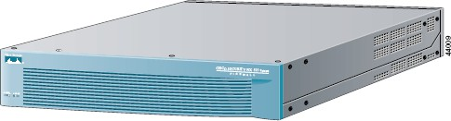
Рис. 3.3. Вид устройства Cisco PIX 525

Общим компонентом данных устройств является применение адаптивного алгоритма безопасности ASA. Cisco PIX Firewall явля- ется межсетевым экраном, использующим технологию пакетной фильтрации с запоминанием состояния (технология динамической фильтрации). Эта технология реализуется адаптивным алгоритмом безопасности (ASA – Adaptive Security Algorithm), основанным на концепции уровней безопасности (security levels). Уровень безопас- ности определяет степень доверия к тому или иному интерфейсу межсетевого экрана в зависимости от того, защищен он или нет от- носительно другого интерфейса. С помощью ASA осуществляется изоляция подключенных к межсетевому экрану сегментов сетей, поддерживаются так называемые периметры безопасности и кон- тролируется трафик, проходящий между этими сегментами сетей.
Каждому интерфейсу Cisco PIX Firewall присваивается уро- вень безопасности от 0 до 100. Значение уровня 100 означает самый высокий уровень безопасности устройства. Этот уровень назнача- ется по умолчанию интерфейсу, связанному с внутренней (inside) зоной. Без создания определенных разрешений узлы внешней зоны не получат доступ к внутренней зоне, тогда как узлы внутренней зоны имеют доступ к другим (внешним) зонам.
Значение уровня 0 устанавливает наименьший уровень без- опасности. Назначается по умолчанию интерфейсу, связанному с внешней (outside) зоной. Так как 0 является самым низким значени- ем, то за этим интерфейсом обычно находится самая незащищенная сеть, что позволяет ограничить доступ узлов этой сети к сетям, находящимся за другими интерфейсами без явного разрешения. Уровни безопасности от 1 до 99 назначаются другим задействован- ным интерфейсам межсетевого экрана и определяют тип доступа, предоставляемый этим интерфейсам.
Уровни безопасности определяют поведение по умолчанию алгоритма следующим образом:
- ASA разрешает соединения, исходящие от узлов, находя- щихся в защищаемой сети, то есть соединения с интерфейса с большим уровнем безопасности на интерфейсы с меньшим уров- нем безопасности;
- ASA запрещает соединения от узлов, находящихся в неза- щищенной сети, то есть соединения с интерфейса с меньшим уровнем безопасности на интерфейс с большим уровнем безопас- ности;

- ASA запрещает соединения между узлами, находящимися в сетях, подключенных к интерфейсам с одинаковыми уровнями безопасности;
- ASA разрешает соединения, идущие от узлов, находящихся в незащищенной сети, к узлам в защищенной сети (соединения с интерфейса с меньшим уровнем безопасности на интерфейс с большим уровнем безопасности) только в случае, если соблюда- ются два условия:
  - существует статическая трансляция для адреса назначения
(NAT static translation);
  - задан список доступа (или conduit), разрешающий данное соединение.
Алгоритм ASA функционирует как динамический (stateful), ориентированный на соединение (connection-oriented) процесс, со- храняющий информацию о сессиях в таблице состояний (state table). Контроль трафика, проходящего через межсетевой экран, осуществляется путем применения политики безопасности и транс- ляции адресов к таблице состояний.

Аппаратная часть межсетевых экранов Cisco PIX
Межсетевые экраны Cisco PIX являются аппаратными устрой- ствами, предназначенными для размещения как в серверной стойке, так и на стене (рис. 3.4).
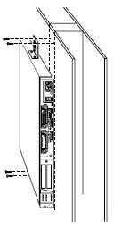
Рис. 3.4. Монтирование устройства Cisco PIX на стену
На лицевой панели устройства (рис. 3.5) расположены два ин- дикатора: POWER (наличие питания) и ACTIVE (индикатор режи- ма работоспособности устройства).

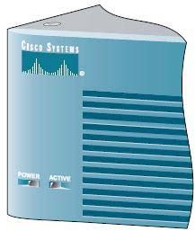
Рис. 3.5. Лицевая панель Cisco PIX 525
На задней панели устройства (рис. 3.6) расположены интер- фейсы (рис. 3.7):
      - консольный порт для подключения к последовательному порту персонального компьютера с использованием коннектора RJ-45 и управления устройством в режиме командной строки;
      - интерфейсы 100 BaseTX Ethernet0 и 100 BaseTX Ethernet1.
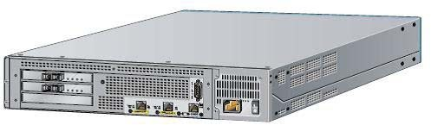
Рис. 3.6. Задняя панель Cisco PIX 525
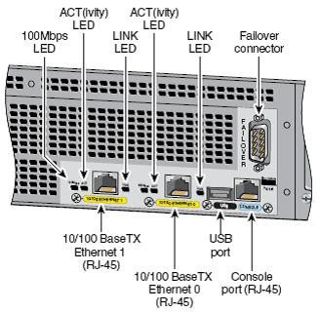
Рис. 3.7. Интерфейсы Cisco PIX 525

Базовые команды настройки Cisco PIX
Для начала работы с Cisco PIX определим минимальный набор команд для его настройки. К этим командам относятся: hostname, interface, ip address, route, nameif, security-level, nat, nat-control, global. С частью ко- манд вы уже познакомились в разделе, посвященном настройке маршрутизаторов. Ниже приводится описание команд, специфич- ных для межсетевого экрана.
Nameif – эта команда предназначена для задания имени и уровня безопасности каждого интерфейса. По умолчанию первые два интерфейса имеют имена inside и outside. Команда имеет сле- дующий синтаксис:

Nameif <интерфейс> <имя_интерфейса>
<уровень_ безопасности>.
При первом включении Cisco PIX можно обратить внимание на то, что внутреннему (inside) и внешнему (outside) интерфейсам уже присвоены уровни безопасности: 100 – внутреннему, 0 – внеш- нему. При задании имен другим интерфейсам автоматически будет назначаться уровень безопасности 0, который в дальнейшем можно изменить.Команда выполняется в глобальном контексте конфигу- рирования:

PIX(config)#nameif ethernet0 outside security 0 PIX(config)#nameif ethernet1 inside security 100.
Команда clear xlate очищает таблицу трансляций, в ре- зультате чего происходит сброс всех существующих соединений, что позволяет изменить уровень безопасности интерфейса без ожи- дания закрытия существующих соединений.

ВЫПОЛНИТЬ!
- Задать имена и уровни безопасности для интерфейсов межсетевого экрана.
- Проверить возможность прохождения сетевых пакетов между интерфейсами межсетевого экрана.
- Включить интерфейсы межсетевого экрана. По умолчанию все интерфейсы выключены, чтобы произвести их включение необходимо в контексте глобального конфигури- рования выполнить команду interface. Синтаксис команды:

interface <интерфейс> <скорость> <состояние>.
Пример:

PIX(config)#interface ethernet0 auto shutdown.
- Назначить интерфейсам межсетевого экрана IP-адреса. В межсетевых экранах, в отличие от маршрутизаторов, назначение IP-адреса сетевым интерфейсам выполняется в режиме глобального конфигурирования командой:

ip address <имя_интерфейса> <ip_адрес>
<маска_сети>.
Пример:

PIX(config)#ip address outside 88.88.88.2 255.255.255.0.

